COLEGIO MODELO 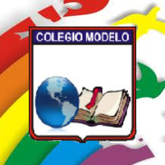
MATERIA: GEOGRAFIA
ALUMNO: ENZO VALENTIN CARDOZO GALLEGUILLO, SOFIA VALENTINA ZAPATA MILLON, ABRIL MASTROLOBERTO
CURSO: 5to AÑO “C”
PROYECTO INTEGRADOR
“ECONOMIAS CIRCULARES COMO NUEVAS FORMAS DE CUIDAR EL MEDIO AMBIENTE.
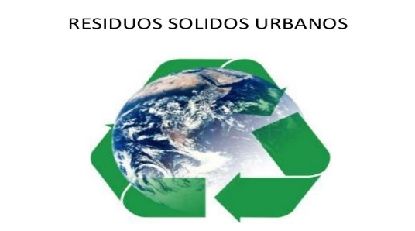
- ¿Qué ES EL EQUILIBRIO AMBIENTAL Y ECOLOGICO?
RTA- EL EQUILIBRIO ECOLOGICO Y EL EQUILIBRIO AMBIENTAL SON CONCEPTOS QUE SE REFIEREN A LA RELACION ENTRE LOS SERES VIVOS Y SU ENTORNO NATURAL:
EQUILIBRIO ECOLOGICO: SE PUEDE APLICAR A DIFERENTES SITUACIONES, COMO, POR EJEMPLO:
. EN LOS SISTEMAS DEPREDADOR/PRESA
. EN LAS RELACIONES ENTRE LOS HERVIVOROS Y SU FUENTE DE ALIMENTO.
. EN LA RELACION ENTRE LOS ECOSISTEMAS DE LA TIERRA, LA COMPOSICION DE LA ATMOSFERA Y EL CLIMA DEL MUNDO.
SIN EMBARGO, EL EQUILIBRIO ECOLOGICO PUEDE VERSE AMENAZADO POR LA ACCION DIRECTA DEL SER HUMANO Y EL CALENTAMIENTO GLOBAL. ALGUNOS FACTORES QUE PUEDEN PERTURBAR EL EQUILIBRIO ECOLOGICO SON: LA MUERTE SUBITA DE ALGUNAS ESPECIES, LA INTRODUCCION DE NUEVAS ESPECIES, PELIGROS NATURALES, LA CONTAMINACION AMBIENTAL.
PARA AYUDAR A CONSERVAR EL MEDIO AMBIENTE, SE PUEDEN ADOPTAR HABITOS COMO: CONSUMIR AGUA DE MANERA RESPONSABLE, RECICLAR, UTILIZAR LA ENERGIA DE MANERA RACIONAL, UTILIZAR TRANSPORTE SOSTENIBLE, PRACTICAR AGRICULTURA URBANA.
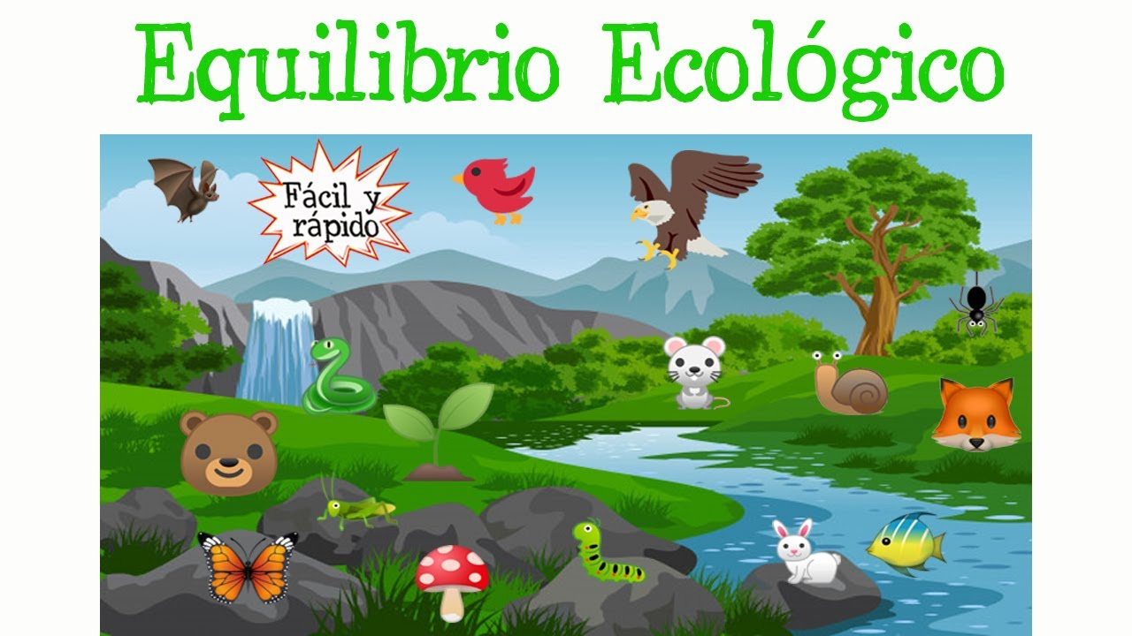
EQUILIBRIO AMBIENTAL: ES UN CONCEPTO QUE SE REFIERE A LA RELACION ARMONICA Y EQUILIBRADA ENTRE LOS SERES VIVOS Y SU ENTORNO NATURAL. EN UN ECOSISTEMA EN EQUILIBRIO, LOS RECURSOS NATURALES SE RENUEVAN Y LOS DESEQUILIBRIOS ECOLOGICOS SE CORRIGEN A SI MISMOS.
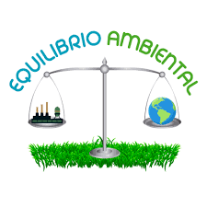
LA ACTIVIDAD HUMANA HA INTERFERIDO EN ESTE EQUILIBRIO NATURAL, CAUSANDO UNA DEGRADACION DEL MEDIO AMBIENTE Y, POR TANTO, ES IMPORTANTE TOMAR MEDIDAS PARA PROTEGER Y RESTAURAR EL EQUILIBRIO AMBIENTAL, LO QUE INCLUYE LA CONSERVACION DE LA BIODIVERSIDAD, LA GESTION SOSTENIBLE DE LOS RECURSOS NATURALES Y LA REDUCCION DE LAS EMISIONES DE GASES DE EFECTO INVERNADERO Y OTROS CONTAMINANTES.
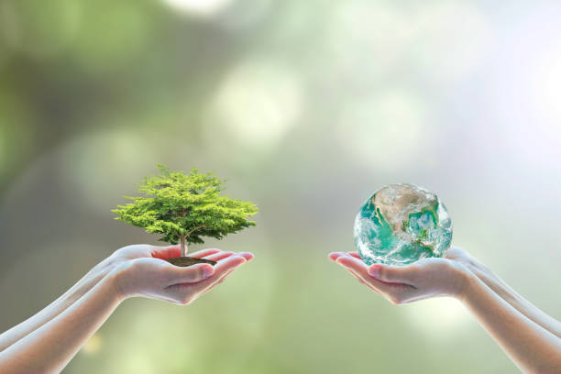

- ¿Qué OCASIONA LA PERDIDA DEL EQUILIBRIO AMBIENTAL?
RTA- LA PERDIDA DEL EQUILIBRIO AMBIENTAL PUEDE SER CAUSADAPOR DIVERSAS ACTIVIDADES HUMANAS COMO:
*CONTAMINACION: LA CONTAMINACION DEL AIRE, AGUA Y SUELO PUEDE SER ORIGINADA POT DESHECHOS INDUSTRIALES, DOMESTICOS O COMERCIALES.
*DEFORESTACION: LA TALA EXCESIVA DE ARBOLES PUEDE PROVOCAR INUNDACIONES.
*EXPLOTACION DE RECURSOS NATURALES: LA CAZA, LA SOBREPESCA Y LA EXTRACCION DE COMBUSTIBLES FOSILES SON FORMAS DE EXPLOTACION DIRECTA DE LOS RECURSOS NATURALES.
*ESPECIES EXOTICAS INVASORAS: LA INTRODUCCION DE ESPECIES EXOTICAS PUEDE PERTURBAR LOS HABITATS Y AFECTAR LA BIODIVERSIDAD.
*DESERTIFICACION: LA SOBREEXPLOTACION DE LOS RECURSOS NATURALES, LA DEFORESTACION Y EL CAMBIO CLIMATICO PUEDEN CONVERTIR TIERRAS FERTILES EN TIERRAS ARIDAS O SEMIARIDAS.
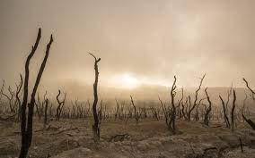
- DEFINA ECONOMIA CIRCULAR Y DIGA EN QUE SE DIFERENCIACON LA ECONOMIA LINEAL.
RTA- LA ECONOMIA CIRCURLAR Y LA ECONOMIA LINEAL SON MODELOS ECONOMICOS QUE SE DIFERENCIAN EN SU ENFOQUE Y OBJETIVOS:
*ECONOMIA CIRCULAR: SE BASA EN LA SOSTENIBILIDAD Y EN ALARGAR EL CICLO DE VIDA DE LOS RECURSOS. SU OBJETIVO ES REDUCIRLA GENERACION DE RESIDUOS Y MANTENER EL VALOR DE LOS RECURSOS EN LA ECONOMIA, PARA ELLO SE BUSCA:
*APROVECHAR LOS RESIDUOS COMO RECURSOS.
*DISEÑAR PRODUCTOS, MATERIALES Y SISTEMAS PARA ELIMINAR LOS RESIDUOS.
*ALARGAR LA VIDA UTIL DE LOS PRODUCTOS.
*COMPARTIR, ALQUILAR, REUTILIZAR, REPARAR, RENOVAR Y RECICLAR MATERIALES Y PRODUCTOS.
*ECONOMIA LINEAL: SE CENTRA EN LA RENTABILIDAD Y EN PRODUCIR, CONSUMIR Y DESHECHAR A UN RITMO RAPIDO. SU OBJETIVO ES EL BENEFICIO ECONOMICO, SIN CONSIDERAR LA SOSTENIBILIDAD O EL BIENESTAR SOCIAL Y ECOLOGICO.
LA ECONOMIA CIRCULAR SE INSPIRA EN LA NATURALEZA, DONDE TODO SE APROVECHA Y NADA SE DESPERDICIA.
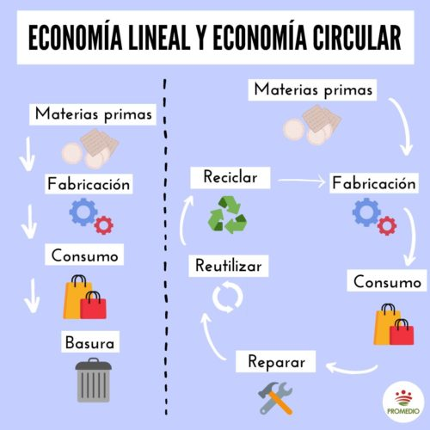
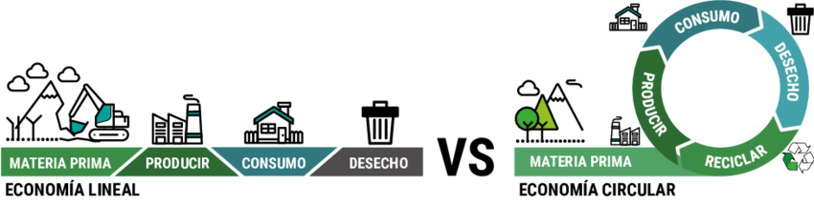
- ¿Qué ES RECICLAR?
RTA- RECICLAR ES EL PROCESO DE TRANSFORMAR MATERIALES USADOS EN NUEVOS PRODUCTOS, MATERIALES O SUSTANCIAS. ES DECIR, UNA ACCION QUE AYUDA A REDUCIR EL CONSUMO DE RECURSOS, A PREVENIR LA CONTAMINACION Y A GENERAR NUEVOS PUESTOS DE TRABAJO.
RECICLAR TIENE MUCHOS BENEFICIOS ENTRE ELLOS:
*REDUCE EL CONSUMO DE MATERIA PRIMA Y ENERGIA.
*PREVIENE LA CONTAMINACION DEL AIRE Y DEL AGUA.
*DISMINUYE LAS EMISIONES DE GASES DE EFECTO INVERNADERO.
*GENERA NUEVOS PUESTOS DE TRABAJO.
*CREA TEJIDO INDUSTRIAL.
PARA RECICLAR CORRECTAMENTE, ES NECESARIO CONOCER QUE MATERIALES SE PUEDEN RECICLAR Y CUALES NO. EXISTEN TRES TIPOS PRINCIPALES DE RECICLAJE:
*PRIMARIO: CONVIERTE LOS MATERIALES EN MAS DE LO MISMO, POR EJEMPLO, PAPEL EN MAS PAPEL.
*SECUNDARIO: TRANSFORMA UN PRODUCTO DESHECHADO EN OTROS OBJETOS, AUNQUE FABRICADOS CON EL MISMO MATERIAL.
*TERCIARIO O QUIMICO: DESCOMPONE QUIMICAMENTE LOS MATERIALES PARA PRODUCIR CON ELLOS ALGO MUY DIFERENTE.
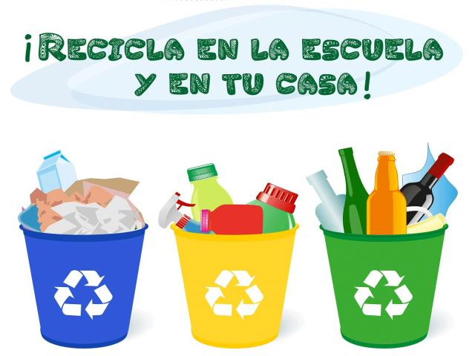

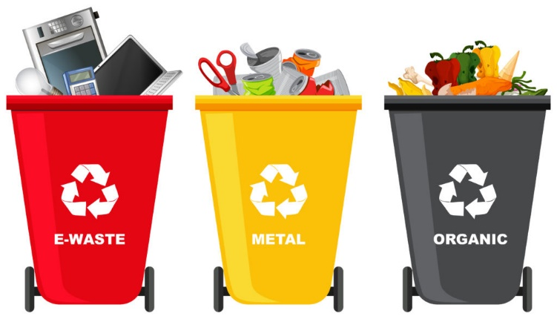

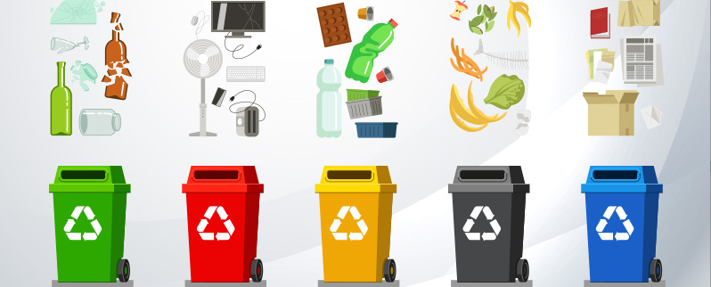

- DE EL CONCEPTO Y TODAS LAS CLASIFICACIONES DE RSU (RESIDUOS SOLIDOS URBANOS).
RTA- LOS RESIDUOS SOLIDOS URBANOS SON DESHECHOSQUE SE GENERAN EN LOS HOGARES, COMERCIOS, OFICINAS, ESCUELAS, BARES, Y EN LA LIMPIEZA DE CALLES.
SE PUEDEN CLASIFICAR DE DIVERSAS FORMAS:
*POR SU ORIGEN: DOMESTICOS, MUNICIPALES, INDUSTRIALES, COMERCIALES, HOSPITALARIOS, Y DE CONSTRUCCION.
*POR SU BIODEGRADABILIDAD: ORGANICOS E INORGANICOS.
*POR SU COMPOSICION: VIDRIO, PAPEL, RESTOS ORGANICOS, PLASTICOS Y METALES.
* POR SU PELIGROSIDAD: INERTES Y PELIGROSOS.
LOS RESIDUOS ORGANICOS SON BIODEGRADABLES, ES DECIR, QUE LA NATURALEZA PUEDE APROVECHARLOS EN SU PROCESO DE DESCOMPOSICION. ALGUNOS EJEMPLOS DE RESIDUOS ORGANICOS SON LOS RESTOS DE COMIDA, CASCARAVDE FRUTAS, Y RESIDUOS DE PODA DE PLANTAS.
LOS RESIDUOS INORGANICOS NO SON BIODEGRADABLES Y SON DE ORIGEN INDUSTRIAL O ARTIFICIAL. ALGUNOS EJEMPLOS DE RESIDUOS INORGANICOS SON LOS CRISTALES, LAS PILAS, LOS MATERIALES TEXTILES Y LAS LATAS.
LOS RESIDUOS PELIGROSOS SON AQUELLOS QUE POR SUS CARACTERISTICAS REPRESENTAN UN RIESGO PARA EL MEDIO AMBIENTE Y LOS SERES VIVOS. ALGUNOS EJEMPLOS SON LOS ACEITES, BATERIAS Y ELECTRODOMESTICOS.
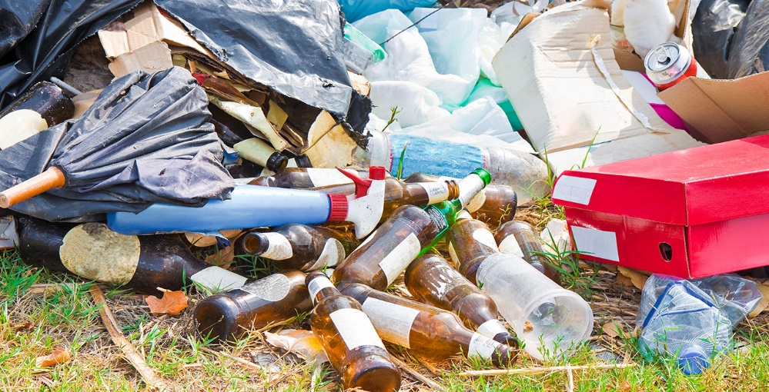

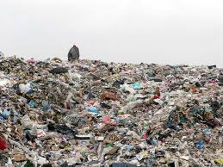

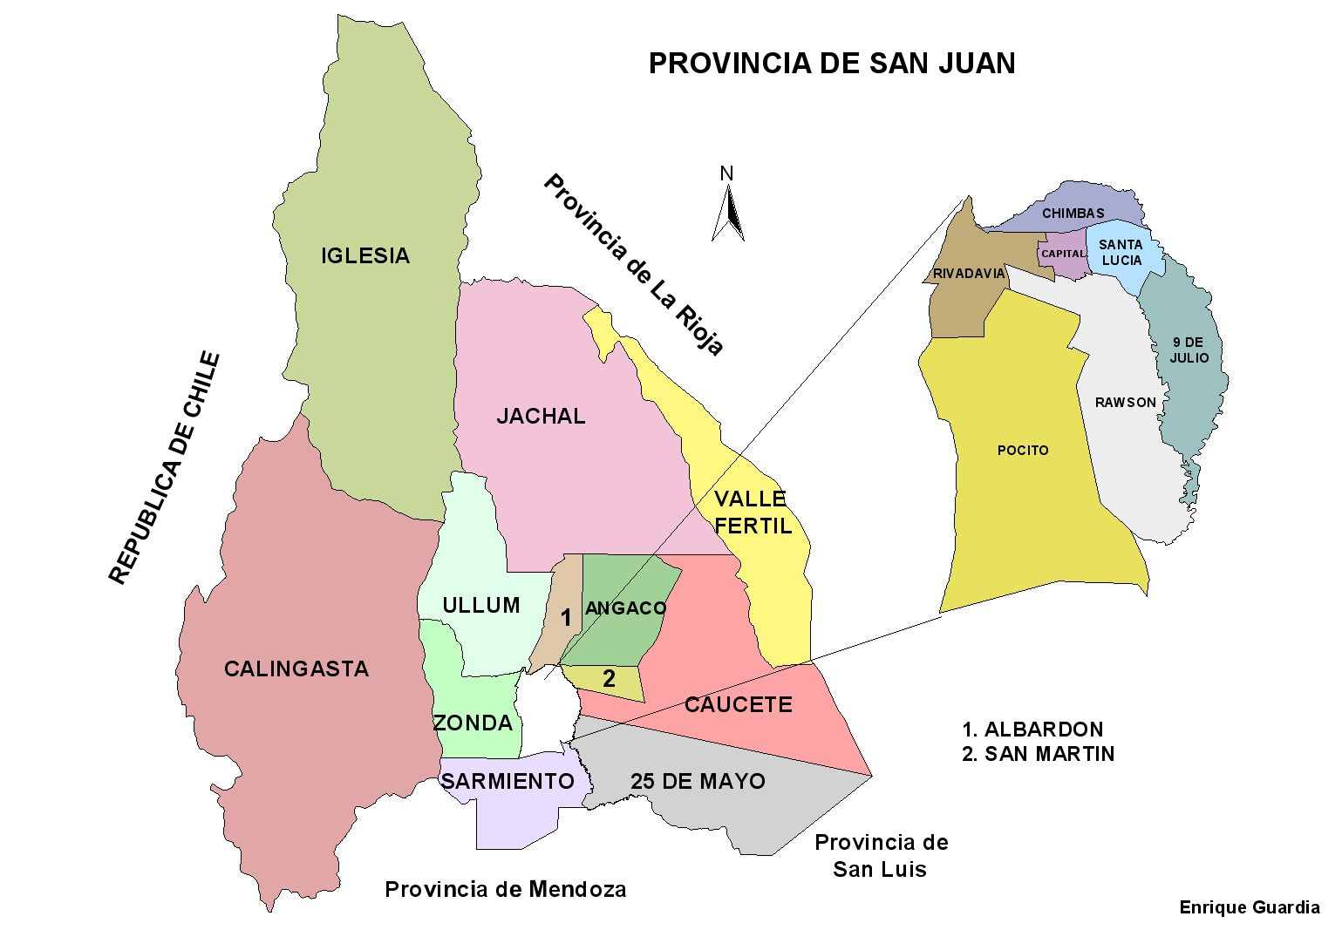

- ¿EN LOS DEPARTAMENTOS DE SAN JUAN SE REALIZAN LA CLASIFICACION O SEPARACION DE LOS RSU?
RTA- SI EN SAN JUAN SE REALIZA LA CLASIFICACION Y SEPARACION DE LOS RESIDUOS SOLIDOS URBANOS:
*EL GOBIERNO DE SAN JUAN, A TRAVES DE LA SECRETARIA DE AMBIENTE Y DESARROLLO SUSTENTABLE, PROMUEVE LA SEPARACION EN ORIGEN DE LOS RESIDUOS.
*EL PROGRAMA MISION BUEN AMBIENTE, DE LA DIRECCION DE RESIDUOS SOLIDOS URBANOS, SE ENCARGA DE LA SEPARACION EN ORIGEN Y RECOLECCION DIFERENCIADA DE LOS RESIDUOS.
*EN EDIFICIOS PUBLICOS SE HAN COLOCADO CONTENEDORES PARA LA SEPARACION DE RESIDUOS.
LA SEPARACION DE RESIDUOS DEBE REALIZARSE EN EL LUGAR DONDE SE GENERAN, COMO EN EL HOGAR, OFICINAS, ESCUELAS, HOTELES, RESTAURANTES ETC. LOS TIPOS DE MATERIAL A SEPARAR DEPENDEN DE LA GESTION DE LOS RESIDUOS SOLIDOS URBANOS Y DE LAS OPCIONES DE RECICLAJE DE CADA MUNICIPIO.
- ¿Qué ES EL PROGRAMA SEPARAR SUMA, QUE ACTUALMENTE EL GOBIERNO DE SAN JUAN JUNTO A LA SECRETARIA DE MEDIO AMBIENTE HA LANZADO?
RTA- EL PROGRAMA “SEPARAR SUMA” ES UNA INICIATIVA DEL GOBIERNO DE SAN JUAN Y LA SECRETARIA DE AMBIENTE Y DESARROLLO SUSTENTEBLE QUE BUSCA REDUCIR, REUTILIZAR Y RECICLAR LOS RESIDUOS SOLIDOS URBANOS. EL OBJETIVO ES PROMOVER UNA GESTION MAS SOSTENIBLE DE LOS RESIDUOS Y FOMENTAR LA CONCIENCIA AMBIENTAL EN LA COMUNIDAD.
A TRAVES DE STE PROGRAMA TODOS LOS MUNICIPIOS DE SAN JUAN ADOPTARAN UN DIA ESPECIFICO DE RECOLECCION DIFERENCIADA DE RESIDUOS, LO QUE PERMITIRA QUE LOS MATERIALES LLEGUEN A LAS PLANTAS DE BTRATAMIENTO CLASIFICADOS, FACILITANDO ASI SU PROCESO DE RECICLAJE.
- ¿Cuál SON LOS DIAS ASIGNADO PARA SACAR LOS RESIDUOS RECICLABLES POR DEPARTAMENTO?
RTA- EL CRONOGRAMA DE RECOLECCION DE RESIDUOS RECICLABLES POR DEPARTAMENTO EN LA PROVINCIA DE SAN JUAN SON:
- LUNES: RAWSON
- MARTES: CAPITAL
- *MIERCOLES: ALBARDON, ANGACO, CAUCETE, 9 NDE JULIO, POCITO, RIVADAVIA, SAN MARTIN, ULLUM, VALLE FERTIL, 25 DE MAYO
- JUEVES: CALINGASTA, IGLESIAS, JACHAL, POCITO, SANTA LUCIA
- VIERNES: SARMIENTO, CHIMBAS
- SABADO: SARMIENTO, ZONDA
EL PROGRAMA NO SOLO PRETENDE OPTIMIZAR EL PROCESO DE RECICLAJE EN TODA LA PROVINCIA SINO TAMBIEN INVOLUCRARACTIVAMENTE A LA POBLACION EN LA GESTION SOSTENIBLEDE LOS RESIDUOS. CON EL COMPROMISO DE LOS SANJUANINOS, SE ESPERA LOGRAR UN MANEJO MAS EFICIENTE Y RESPONSABLE DEL MATERIAL DESCARTADO, PROMOVIENDO LA ECONOMIACIRCULAR Y DISMINUYENDO EL IMPACTO AMBIENTAL EN SAN JUAN.
- ¿EN SAN JUAN DONDE SE REALIZA EL TRATAMIENTO DE LOS RESIDUOS? ¿Qué ACTIVIDADES SE REALIZAN ALLI? ¿RECIBEN DE TODOS LOS DEPARTAMENTOS? ¿Dónde SE UBICA? ¿Qué REALIZAN CON LOS RESIDUOS RECICLABLES?
RTA- EN EL PARQUE DE TECNOLOGIAS AMBIENTALES DE SAN JUAN, UBICADO EN EL DEPARTAMENTO DE RIVADAVIA, ES EL CENTRO DE PROCESAMIENTOMDE RESIDUOS SOLIDOS URBANOS DE LA PROVINCIA. EN ESTE PARQUE SE REALIZA LA CLASIFICACION, TRATAMIENTO Y RECUPERACION DE LOS RESIDUOS.
EN SAN JUAN, TAMBIEN SE PUEDEN REALIZAR LAS SIGUIENTES ACTIVIDADES PARA EL MANEJO DE LOS RESIDUOS:
- DISPONER DE PILAS Y BATERIAS EN DESUSO EN LOS ECO PUNTOS.
- RECIBIR CAPACITACIONES SOBRE LA SEPARACION Y PRESENTACION CORRECTA DE LOS RESIDUOS SOLIDOS URBANOS RECICLABLES.

- EXTENDER LOS ECO PUNTOS A ESPACIOS VERDES Y DE GRAN CONCURRENCIA DE LOS 19 DEPARTAMENTO

ALGUNOS METODOS DE ELIMINACION DE RESIDUOS SON:
*RECICLAJE
*COMPOSTAJE
*INCINERACION
*VERTEDEROS
*BIORREMEDIACION
*CONVERSION DE RESIDUOS EN ENERGIA
*MINIMIZACION DE RESIDUOS
PARA REDUCIR LOS RESIDUOS EN EL HOGAR, SE PUEDEDN REALIZAR LAS SIGUIENTES ACCIONES: REDUCIR EL DESPERDICIO ALIMENTARIO, SEPARAR Y RECICLAR, EVITAR EL USO DE BOLSAS DE PLASTICO, ELABORAR COMPOSTAJE DOMESTICO, REDUCIR EL USO DE PRODUCTOS DESECHABLES.

